Vvb activiteiten - Werken met restmateriaal

Linda van Klink, Koninklijke Visio

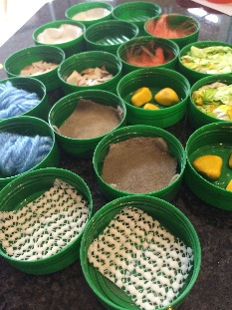

Welke activiteiten kun je zoal met cliënten met een visuele en verstandelijke beperking (VVB) of andere meervoudige beperking (MB of EMB) ondernemen? In deze aflevering uit de serie Vvb activiteiten gaan we in op het werken met restmateriaal.

Restmateriaal kun je overal tegen komen en verzamelen. Denk aan wc-rolletjes, eierdozen, oud papier of glazen potjes. Je kunt er van allerlei creatieve dingen mee doen. Maar hoe zit het dan als je cliënt naast een verstandelijke beperking ook een visuele beperking heeft en wellicht ook nog bijvoorbeeld een motorische beperking? Met veel creativiteit, geduld en plezier is er ook voor deze doelgroep veel mogelijk.

In dit artikel geven we een aantal voorbeelden en ideeën die je als inspiratie kunt gebruiken waarmee je zelf met je cliënt of je groep mee aan de slag kunt gaan.

Benieuwd wat je dan kan gaan doen? Lees dan snel verder.

Waarom is restmateriaal zo handig om te gebruiken?
Restmateriaal is materiaal dat overblijft nadat een product gebruikt is of als een product kapot is. Dit kan bijvoorbeeld verpakkingsmateriaal zijn zoals eierdozen, kartonnen dozen, opvulzakjes, glas en plastic dat om folders heen zit. Je kan ook denken aan een vliegenmepper waar een scheur in zit, overgebleven stukjes hout, behang, tegels, kapotte kleding, big-shoppers, bierdopjes enzovoort. Restmateriaal is dus eigenlijk een heel breed begrip en daar valt heel veel divers materiaal onder.

Maar waarom gebruiken we het dan zo graag? In de huidige maatschappij worden veel producten per stuk verpakt en ontstaat er veel restmateriaal. Er is dus heel veel en heel divers aanbod dat ook nog eens niks kost. Ook help je door materiaal te hergebruiken mee aan een duurzamere wereld.

Al met al heb je dus een ruime keus aan gratis materiaal die op een duurzame wijze kunt inzetten voor een creatief doel!

Welke vaardigheden kun je het beste gebruiken?
Bij het creatief werken wordt er een beroep gedaan op diverse vaardigheden. Dikwijls zijn dit echter vaardigheden die juist bij cliënten met een meervoudige beperking lastig zijn om goed te kunnen inzetten. Denk bijvoorbeeld aan fijne motoriek, kunnen zien wat je aan het maken bent, of fantasie toepassen in je knutselwerk.

Maar als we dit nu eens omdraaien? Welke vaardigheden hebben deze cliënten juist wel? Dan kun je denken aan het gehoor. Welke geluiden kun je met het materiaal maken? Of als je het materiaal zou aanpassen, welke geluiden krijg je dan?
En denk ook eens aan de tast. Hoe voelen alle materialen? Welke verschillen of overeenkomsten zijn er?

Natuurlijk zijn er ook talloze andere mogelijkheden met het materiaal als de fijne motoriek nog wél (deels) in te zetten is, of als je visueel beperkte cliënt nog wel iets met zijn zicht kan doen. Maar dit is lang niet altijd het geval. Daarom focussen we in de voorbeelden die we nu verder uitwerken op de twee zintuigen die in algemene zin bij deze doelgroep het beste in te zetten zijn: het gehoor en tast.

En nu aan de slag!

Hoe gebruik ik restmateriaal om geluiden te maken?
Je kunt op vele manieren geluid maken met restmateriaal. Een paar voorbeelden:

Met materiaal dat je niet hoeft aan te passen

- Neem een aantal stokjes, of neem een vergelijkbaar product zoals potloden, bestek of takjes. Neem vervolgens een aantal verschillende dozen en gebruik deze om met de stokjes op te tikken. Kan de cliënt zelf op de doos tikken? Of doe jij het als begeleider?

- Probeer ook eens een ritme te vinden en zing er een liedje bij. Door te variëren met verschillende soorten stokjes of juist met de materialen kun je diverse klanken laten ontstaan.

- Laat de cliënt een ritme maken die jij vervolgens nadoet. Herhaal dit een aantal keer zodat er een leuke interactie ontstaat. Werk je met een groep? Kies dan eens samen of om de beurt een eigen ritme en sla na elkaar of allemaal tegelijk het gekozen ritme. Zo kun je met de groep muziek maken.

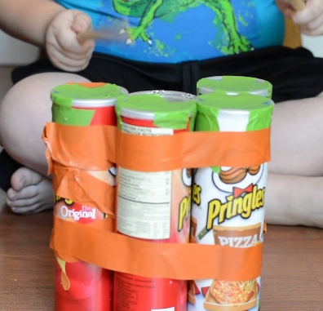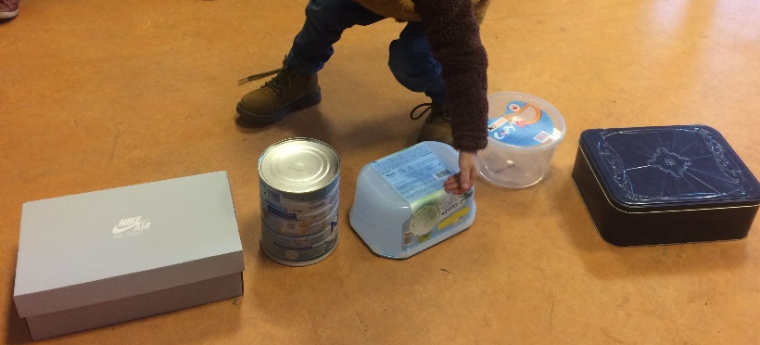

Met materialen die je zelf of samen aanpast

Een andere mogelijkheid is om verzamelde restmaterialen in een doos, fles of bus te doen zodat je daarmee geluid kunt gaan maken. Geschikt hiervoor zijn bijvoorbeeld rijst, steentjes, stukjes karton, bierdoppen, enzovoort.

Je cliënt kan helpen door bijvoorbeeld de materialen in de bus te stoppen. Dit kan al een geluidsactiviteit op zich zijn. Daarna maak je de bovenkant dicht. Dit maakt dat je er weer op een andere manier geluid mee kunt gaan maken:

- Ga samen de bus heen en weer schudden.

- Rol de bus heen en weer over de tafel of over het werkblad.

- Wanneer de fijne motoriek beperkt is kun je ook de materialen ‘los’ in een doos doen en er vervolgens met een grote lepel of met de hand doorheen roeren.
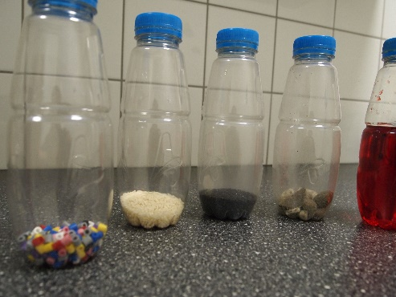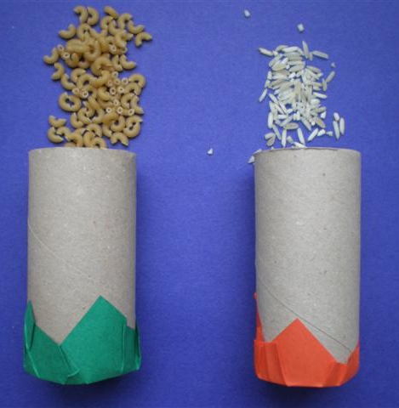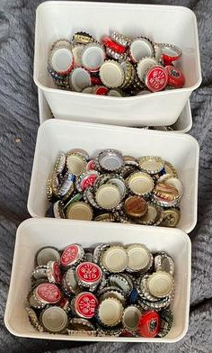

Hoe gebruik ik restmateriaal om te voelen?
Wanneer je met materiaal aan de slag gaat worden de handen gebruikt om het materiaal al voelend te ontdekken. Dit is voor iedere cliënt anders. Sommige cliënten zullen alleen het materiaal ervaren. Anderen zullen proberen om verschillen en overeenkomsten te benoemen of aan te wijzen. Hoe voelen materialen? Welke materialen voelen hetzelfde aan?

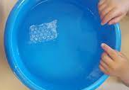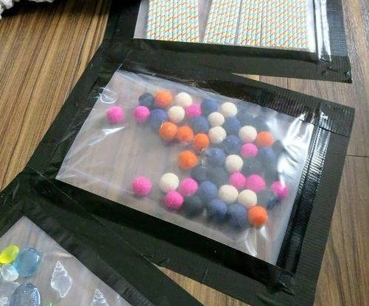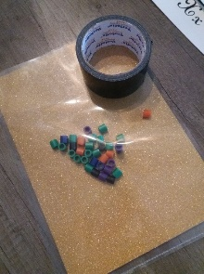

Denk bijvoorbeeld eens aan een stuk plastic en een insteekhoesje. Wat zijn de verschillen en overeenkomsten? Wat kun je zoal met deze materialen doen en hoe voelt dat dan? Denk bijvoorbeeld aan laten drijven in water. Of doe er zand in of een steentje ertussen. Op die manier wordt het materiaal anders ingezet maar worden de materialen ook weer anders ervaren.

Een andere mogelijkheid is om grotere materialen op de tast te ontdekken zonder dat je daar verder een activiteit mee doet. Er zijn een heleboel huis-tuin-en keuken materialen waarmee dat kan. Je kunt bijvoorbeeld denken aan een afwasteil, verfkwasten, een theedoek of een meetlint.

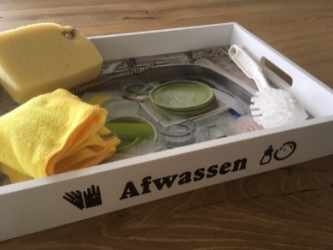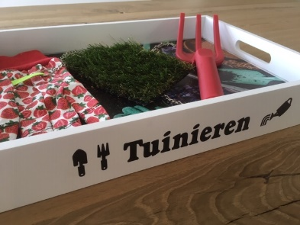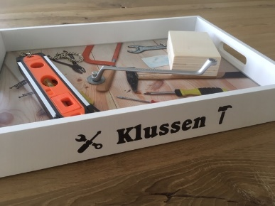

- Stop alle materialen in een bak. Laat de cliënt vervolgens de materialen ontdekken of benoemen.

- Je kunt ook memory spelen en je cliënt dezelfde materialen laten zoeken.

- Je kunt laten benoemen bij welk thema (afwassen, klussen, tandenpoetsen) de materialen horen.

Behalve deze spelletjes kunnen cliënten ook in samenwerking met begeleiders iets maken, bijvoorbeeld een voelmemory. Dit kun je doen door kaartjes te beplakken met platte materialen van verschillende structuur. Je kunt daarbij denken aan schuurpapier, ribbelkarton, plastic, foam, kurk et cetera. In plaats van platte materialen kun je ook driedimensionale objecten zoals dobbelstenen of bolletjes wol gebruiken. Die plak je dan niet op een kaartje maar leg je elk in een identiek bakje of dekseltje.

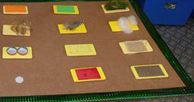

En nu maatwerk in de praktijk!
Met bovenstaande voorbeelden kun je een start maken om met restmateriaal aan de slag te gaan. Ze geven je hopelijk voldoende inspiratie hoe je het materiaal kunt gebruiken en wat er met de twee andere zintuigen mogelijk is.

Bedenk dat als je met cliënten met een visuele, verstandelijke en soms nog meer bijkomende beperkingen werkt, je in veel gevallen maatwerk moet toepassen.
Het is dan belangrijk dat je goed kijkt naar de mogelijkheden van de cliënt.

Een aantal tips:

- Zorg voor overzicht
Zorg voor een opgeruimde werkplek die voor de cliënt overzichtelijk is. Kies er bijvoorbeeld voor om de losse materialen in een bak te doen en telkens alleen de materialen aan te geven waar op dat moment iets mee moet gebeuren.
- Pas contrast toe in je materiaalkeuze
Als je bijvoorbeeld bij wit papier een donkere ondergrond kiest bij zal dit beter opvallen en is het beter toe te passen voor je cliënt.
- Als het gezichtsveld beperkt is
Is er sprake van een gezichtsveldbeperking? Wees je dan ook bewust waar je de materialen aanbiedt en hoeveel materialen er wel of niet zichtbaar zijn in het gezichtsveld van de cliënt.
- Verticaal werken
Behalve werken (aan tafel) op het platte vlak kan het in sommige gevallen ook zinvol zijn om juist verticaal te werken. Gebruik in dat geval een verticale werktafel waar je de materialen op legt zodat deze beter zichtbaar zijn.
- Gebruik ondertiteling
Maak gebruik van het ondertitelen tijdens het werken. Lukt het je cliënt bijvoorbeeld niet om fysiek even mee te helpen? Benoem dan wat je aan het doen bent en stel vragen aan je cliënt om deze betrokken te houden.
- Neem de tijd!
Geef je cliënten voldoende tijd om ze het materiaal te laten ontdekken waar je mee bezig bent. Laat ze bijvoorbeeld eerst het materiaal vasthouden en voelen voordat je gaat scheuren of knippen.
- Gebruik hulpmiddelen
Lukt het je cliënt niet om zelfstandig te knutselen? Kijk dan of er geschikte hulpmiddelen zijn waarmee het wel kan. Gebruik bijvoorbeeld een duo schaar als het je cliënt niet lukt om zelfstandig te knippen.
- En tenslotte: maak plezier met elkaar!
Zorg voor een leuke en ontspannen activiteit zodat er met plezier op terug gekeken kan worden.

Heb je nog vragen?
Mail naar kennisportaal@visio.org, of bel 088 585 56 66.
Meer artikelen, video’s en podcasts vind je op kennisportaal.visio.org

Koninklijke Visio
expertisecentrum voor slechtziende en blinde mensen
www.visio.org

